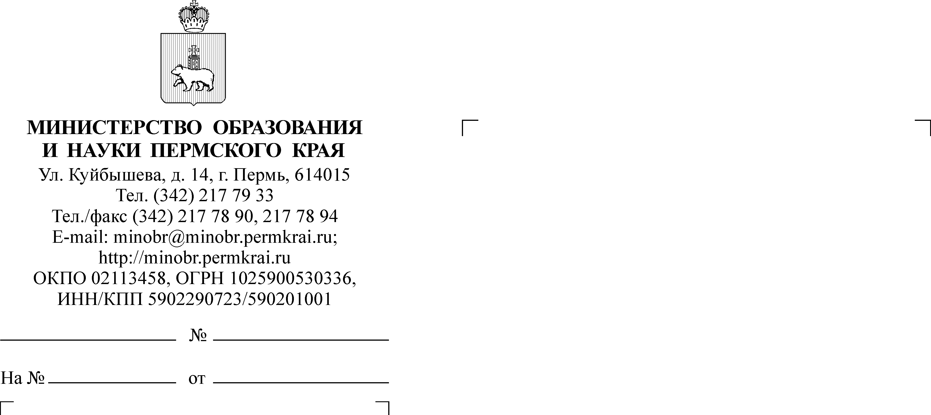

Жуланова Евгения Викторовна
(342) 217 78 93

Руководителям органов управления образованием городских округов (муниципальных округов или муниципальных районов) Пермского края

СЭД-26-01-36-150
Об организации участия в проекте "Дорога памяти"
Уважаемые коллеги!

Пунктом 80 Плана основных мероприятий по проведению в Российской Федерации Года памяти и славы в 2020 году, утверждённого руководителем администрации Президента Российской Федерации 18 октября 2019 г.
№ А4-17978, предусмотрено создание мультимедийного музея «Дорога памяти».
Основой музейного комплекса «Дорога памяти» является мультимедийная инсталляция «Река времени», представляющая собой базу фотографий и данных об участниках Великой Отечественной войны.
Для размещения фотографий и данных в экспозиции мультимедийного музея необходимо загрузить информационные материалы по адресу: doroga.mil.ru или воспользоваться QR кодом с мобильного устройства для перехода
по «ссылке» на интернет-портале Всероссийского детско-юношеского военно-патриотического движения «ЮНАРМИЯ».
На основании вышеизложенного и в соответствии с письмом заместителя министра обороны Российской Федерации от 13.01.2020 № 174/107 прошу организовать мероприятия, направленные на информирование и повышение интереса обучающихся образовательных организаций в ваших городских округах (муниципальных округах или муниципальных районах) к проекту «Дорога памяти».

Приложение: | Письмо заместителя министра обороны Российской Федерации от 13.01.2020 № 174/107 на 4 л. в 1 экз.

Заместитель министра Н.Е. Зверева

